RRG行业轮动的投资价值
  - 研报方案重建与纯第一象限ETF配置延伸
  - Portfolio Management 课程研究 2026年11月7日

一 我们研究什么
我们的核心问题是：更简洁的RRG行业轮动方案，相比研报复合策略、简单行业动量和ETF等权，能创造多少扣费收益，又承担什么风险？
研报在行业指数层研究了纯第一象限，在ETF层采用“扩散＋RRG”复合方案。我们把纯第一象限接入同一ETF配置框架：每月选择相对强势且相对动量为正的行业，最多6个，再通过ETF组合实现行业暴露。选行业信号省去个股扩散指标，ETF映射仍使用持仓数据。这是相对原研报的应用延伸。
动量基准每月选过去220日涨幅最高的6个行业；等权基准在同一期可用ETF池中平均配置。
四策略使用同一修订后的历史ETF池、月度调仓、次日开盘和先卖后买规则，买卖各扣3bp（单边0.03%）。主设置为220日回看、最多6行业；本金1000万元，样本为2018年12月28日至2026年3月31日。数据与退市净值估算规则在各策略间保持一致。

二 扣费后赚多少 风险多大
表1 主设置收益与风险
策略 | 年化收益 | 净利润 万元 | 最大回撤
纯第一象限 | 24.62% | 3,635.65 | -44.76%
扩散＋RRG | 18.95% | 2,351.09 | -38.40%
行业动量 | 21.83% | 2,958.39 | -46.19%
ETF等权 | 10.12% | 957.25 | -38.78%

净利润为期末资产减初始1000万元，含持仓浮动盈亏；已扣交易费用。复合方案为本次可获取数据下的研报方法重建。
纯第一象限相对动量年化高2.79个百分点，最大回撤浅1.44个百分点；相对复合方案年化高5.67个百分点，但回撤深6.35个百分点。它在主设置下具有较高收益，也需要承担明显的回撤风险。

三 从净值看投资价值
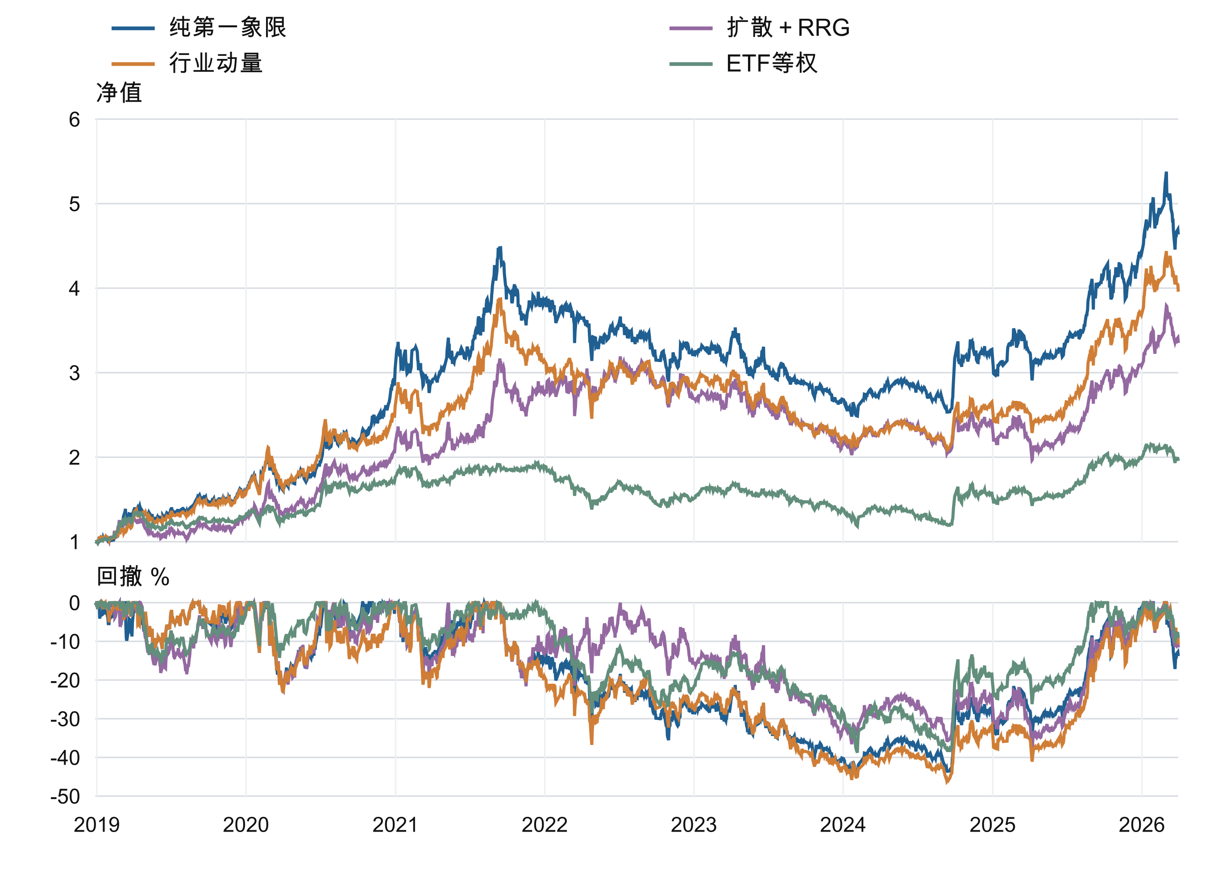
图1 四策略净值与回撤。相同ETF池及实施规则，单边3bp。
按相同的1000万元初始资金比较：纯第一象限期末资产约4636万元，动量约3958万元，复合方案约3351万元，等权约1957万元。纯第一象限相对动量累计多赚约677万元。
研报与本研究方向一致的发现，是复合轮动相对分散配置具有历史收益优势。不过，研报主要与行业等权和沪深300比较，本文与同池ETF等权及行业动量比较，数据口径也有差异。纯第一象限ETF的收益风险表现属于我们的新增结果。
收益并非每个阶段都领先。纯第一象限在76个滚动12月窗口中，有47个超过动量；2022和2023年仍分别亏损16.47%和16.55%。因此，报告关注的是完整持有期的收益风险取舍，而非每年排名第一。

四 优势有多稳
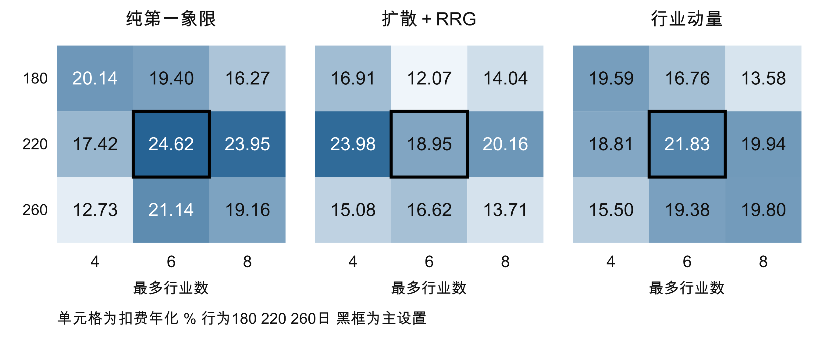
图2 参数稳健性。扣费年化百分比；黑框为220日／6行业主设置。
参数方面，九组设置中纯第一象限有六组超过同参数动量、七组超过复合方案；九组均超过等权。其年化范围为12.73%—24.62%，主设置恰好是本网格最高的一组。参数会同时改变收益与回撤。
成本方面，在所测单边3—20bp情景中，纯第一象限始终领先动量。20bp时，两者年化分别为21.49%和19.27%。时间、成本和多数参数对照支持它在本样本中的经济吸引力。
统计证据仍需保留分寸。纯第一象限对动量的月均净收益差检验p值约0.468；对等权原始p值约0.017，六组比较校正后约0.101。当前结果适合说明历史经济优势，持续增量仍需独立样本验证。

五 研究贡献与最终判断
我们的贡献，是将研报的纯第一象限行业规则延伸到ETF配置，并在统一数据和实施条件下评估其扣费投资价值。最终主方案保留未过滤的纯第一象限：它在主设置及多数对照中有较好的历史表现，同时承担44.76%的最大回撤。
我们也测试了共同10个月均线风控，结果为收益下降且回撤加深，因此将其保留为对照。早期行业归属覆盖不足、部分ETF持仓披露及退市净值结算近似等口径，在独立技术附录中完整说明。
方法来源：西部证券2026年5月25日RRG研报；计算函数复用QuantsPlaybook固定版本。全部成本、参数、统计检验、均线对照及数据说明另见《完整检验与数据附录》。

